Program konference
Současná česká sociologie: Teorie a výzkum
(19. – 20. ledna 2012, Plzeň)

Čtvrtek 19. ledna 2012

Prezence (HJ-117)
10:00 – 11:00

Úvod (HJ-200)
11:00 – 11:15 uvítání (Pavel Vařeka, František Kalvas, Hynek Jeřábek)
11:15 – 11:40 „Stav české sociologie“ (Miloslav Petrusek)

Sociologie náboženství I. (HJ-200)
11:40 – 12:00 „Vztah demokracie a náboženství“ (Markéta Sedláčková)
12:00 – 12:20 „Náboženství v době globalizace“ (Jan Váně)
12:20 – 12:40 „Náboženství a integrace migrujících do společnosti“ (Daniel Topinka)

Polední občerstvení (HJ-117)
12:40 – 13:10

Sociologie náboženství II. (HJ-200)
13:10 – 13:30 „Sociální konstrukce náboženství“ (Jakub Havlíček)
13:30 – 13:50 „Luckmanovská poznámka k teorii a výzkumu v sociologii náboženství“ (Roman Vido)
13:50 – 14:10 „Sociologie ‘lidských univerzálií’“ (Dušan Lužný)

Přestávka na kávu (HJ-117)
14:10 – 14:20

Metody (HJ-200)
14:20 – 14:40 „Příslib počítačových sociálních simulací“ (František Kalvas)
14:40 – 15:00 „Spolupráce sociologické teorie s empirickým výzkumem“ (Hynek Jeřábek)
15:00 – 15:20 „Absence teorie v mezinárodních kvantitativních výzkumech?“ (Dan Ryšavý)
15:20 – 15:40 „Sociální kapitál a dosahování profesního statusu“ (Jiří Šafr)

Přestávka na kávu (HJ-117)
15:40 – 16:00

Valná hromada MČSS (HJ-200)
16:00 – 18:00

Studentský workshop pořádaný Charter of Progressive Sociology(AV-232)
15:00 – 19:00 „Rekonstrukce společenského řádu optikou ‚socio-logik‘“ 1. část

Společenský večer (Švejk restaurant, Riegrova 12)
19:00 – 23:00
Pátek 20. ledna 2012

Prezence (HJ-117)
8:30 – 9:00

Sociologie medicíny a životních etap (HJ-100)
9:00 – 9:20 „Sociologie medicíny a její pojmosloví“ (Kateřina Ivanová)
9:20 – 9:40 „’Přirozený porod‘ jako forma společenské kritiky“ (Ema Hrešanová)
9:40 – 10:00 „Nová sociologie dětství a výzkum dětí ve školním prostředí“
(Lenka Slepičková, Michaela Kvapilová Bartošová)
10:00 – 10:20 „Je negativní efekt počtu sourozenců na čtenářskou gramotnost mírněn koresidencí s prarodiči?“
(Martin Kreidl)
10:20 – 10:40 „Aktivní stárnutí“ (Jaroslava Hasmanová Marhánková)

Přestávka na kávu (HJ-117)
10:40 – 11:00

Volné směry (HJ-100)
11:00 – 11:20 „Sociohistorie a koncept symbolické moci“ (Pavel Sitek)
11:20 – 11:40 „Prajzáci: Životní situace Slezanů na Hlučínsku“ (Helena Kubátová)
11:40 – 12:00 „Autonomie kultury v kulturní sociologii: Relativní, absolutní, nebo fiktivní?“ (Marek Skovajsa)

Závěrečné slovo (HJ-100)
12:00 – 12:10

Studentský workshop pořádaný Charter of Progressive Sociology(AV-232)
11:00 – 14:00 „Rekonstrukce společenského řádu optikou ‚socio-logik‘“ 2. část

Prohlídka Loosových interiérů
13:30 – 16:00
(Zájemci o účast na prohlídce hlaste se prosím na e-mailu pvoborov@students.zcu.cz do 12.1.2012.)

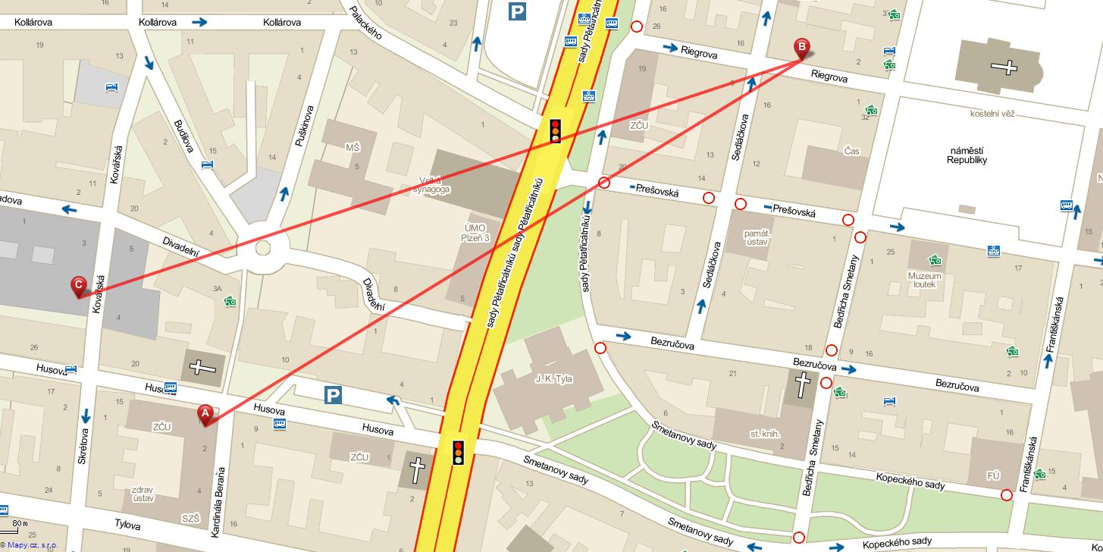
A: Husova 11, místnosti HJ-100, HJ-117 a HJ-200
B: Švejk restaurant U Pětatřicátníků, Riegrova 12
C: AVALON Business center, vchod z Kovářské ulice, místnost AV-232

